Әлмәт шәһәре 5 нче гомуми урта белем бирү һәм инглиз телен тирәнтен өйрәнү мәктәбе

Тема : Халык авыз иҗаты.
Йомгаклау.
Уен-дәрес 4 класс

Укытучы: Фассахова А.А
Үткәрү вакыты: 19.03.09

Тема: Татар халык авыз ижаты буенча йомгаклау дәресе. Уен-дәрес

Максат: 1)Халык авыз иҗаты буенча укучыларның белемнәрен гомумиләштерү;
2) Сөйләм телен, иҗади эшчәнлекләрен үстерү;
3) Телгә карата ихтирамлылык хисе тәрбияләү;

Җиһазлау: магнитофон, мозайка

Дәрес барышы
I Оештыру
Исәнләшү.
Дәреснең максатын җиткерү, командаларга бүленү.

II Командалар ярышы
1 Сәламләү
Команда белән таныштыру, команда исемен, девизын әйтү, җырын җырлау, сәламләү, жюрига визиткаларны тапшыру.
2 Табышмаклар конкурсы
Һәр командага табышмаклар әйтү
Беркем аны югалтмаган,
Ләкин һаман табалар.
Бигрәкләр дә кызыксына
Аның белән балалар.(Табышмак)

1.Өрә белсә, кеше белән
Дус булырга уйлый ул.
Әкиятләр искә төшсә,
Елый-елый улый ул. (Бүре)
2. Кышлар буе өнендә
Йоклый көнен- төнен дә.
Бик яратканга күрә,
Төшенә дә бал керә. (Аю)
3. Түшәмдә- пыяла алма:
Эченнән ут сирпелә.
Ансыз яшәп булмый һич,
Нәрсә диеп йөртелә? (Лампочка)
4. Бу ясалма тәрәзәгә

Дөнья хәлләре сыя.
Кичләрен ул үз алдына
Бөтен гаиләне җыя. (Телевизор)
5. Бозда ялтырый,
Суда калтырый. (Кояш)
6. Зәңгәр күктә туса да,
Җиргә төшеп су эчә. (Салават күпере)
7. Йөзәр, меңәр чакрымнан
Тавышны ишеттерә,-
Югыйсә бит үзендә
Биш- алты тишек кенә. (Телефон)
8. Алмаш- тилмәш өч күз яна:
Яшел, сары һәм кызыл.
Урамда иән йөрергә
Булыша ул көнозын. (Светофор)
9. Борынсыз чыпчык боз тишә. (Тамчы)
10. Вак кынадыр үзләре,
Ялтырыйдыр күзләре. (Йолдызлар)

3 Мәкальләр әйтешү
1 нче командага:
-Кояш барына да ... ... . (бертигез карый)
-Әйберне тану- ... ... . (файдасын табу)
-Ялгыз агач җилдә ... ... . (тиз сына)
-Читлек алтын булса да, ... ... . (читлек булыр)
-Дөнья- йозак, ачкычы- ... . (белем)
2 нче командага:
-Балык сусыз тора алмый, кеше ... ... . (дуссыз тора алмый)
-Җиде кат үлчә, ... ... ... . (бер кат кис)
-Үзеңне-үзең мактама, ... ... ... . (кеше сине мактасын)
- Бүгенге эшне ... ... . (иртәгәгә калдырма)
-Күп укыган ... ... . (күп белер)

4 Музыкаль пауза

5 Мозайка уены
Кем җитезрәк рәсемне җыеп бетерә.
6 Мәзәкләрне сәхнәләштерү

Һәр команда алдан сайланган 2 мәзәкне сәхнәләштерә.

7 Уйнап алыйк
Һәр команда 1-әр уен оештыра.
8 Музыкаль пауза

III Жюри нәтиҗә чыгара

IV Йомгаклау

“Чума үрдәк, чума каз” балаларның яраткан уены

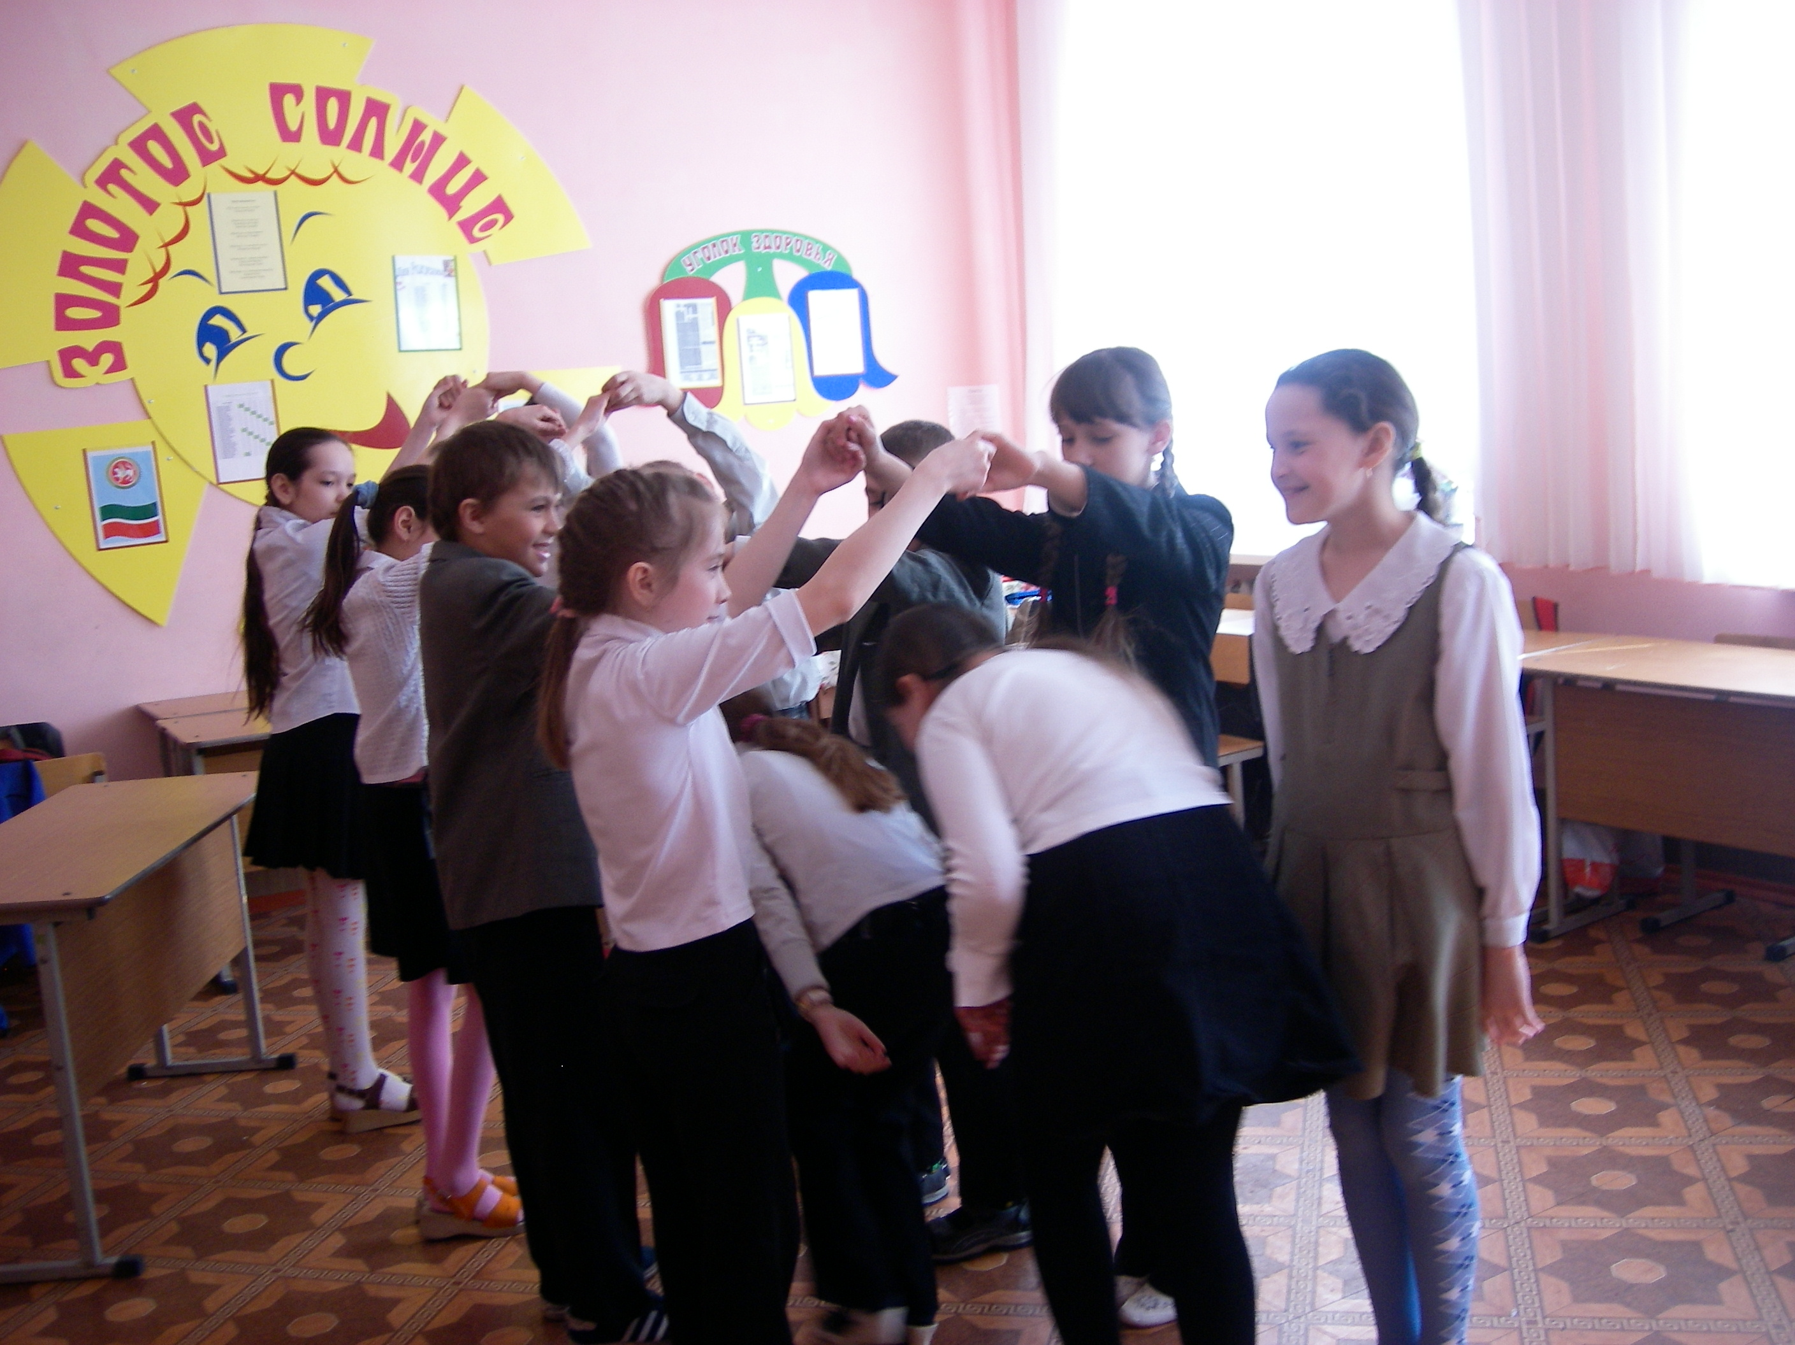

“Мозайка” уены

